**学院领导、督导、同行听评课系统操作指南**

1.听评课系统浏览器要求：谷歌浏览器或IE11。其他浏览器将会导致系统无法正常使用。

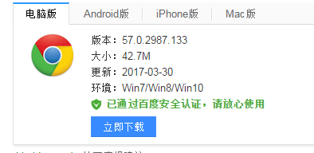

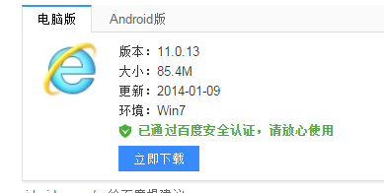

2.登陆系统网址：<http://180.209.64.24/login.jsp>，

输入用户名（本人**8位数的工号**）和密码（初始密码为本人**8位数的工号**），验证通过后进入系统平台，如下图：

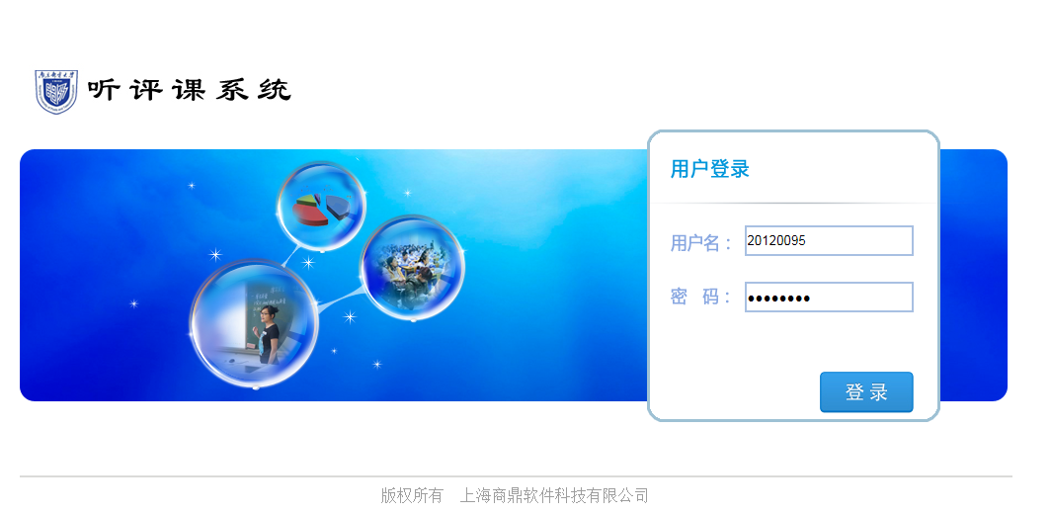

3.修改密码：点击头像图标，即出现**修改密码**。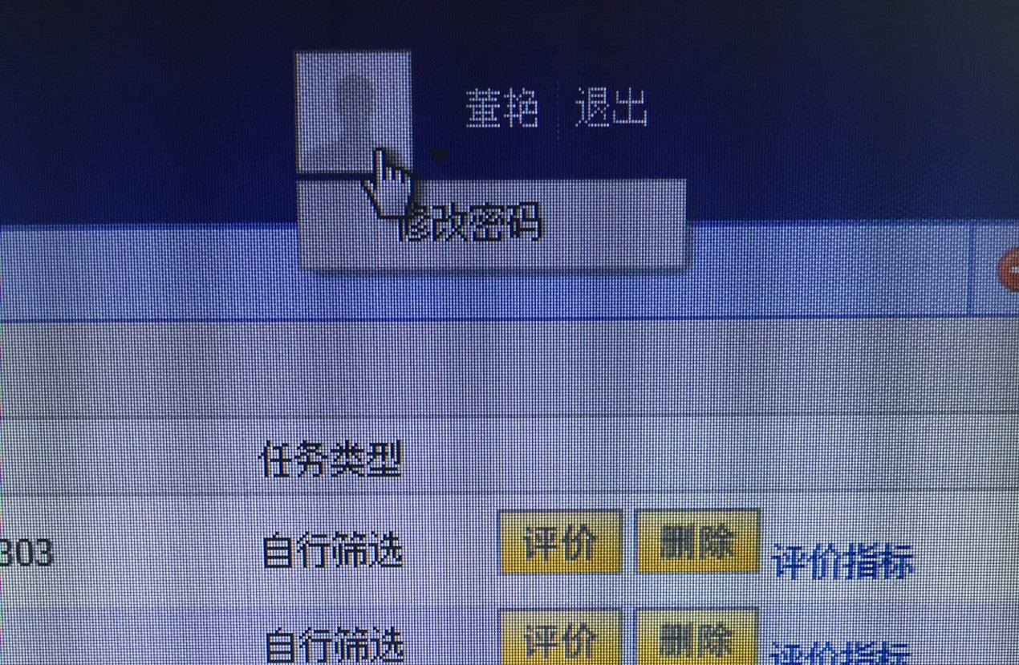

4.上传签名

先将本人签名拍照，在左边一列最下面一栏找到**签名管理**，点击**上传签名**，在右边点击**选择文件**，上传大小适合的签名照片文件，最后**提交**，签名就上传到系统中了。

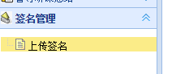

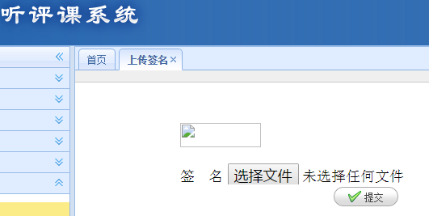

5.选择左侧菜单中的**网上听评课**菜单，选择**听评课列表**选项，如下图：

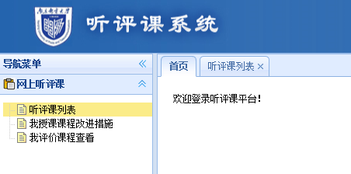

6.在右边的听课列表中，点击**筛选待听课列表**按钮：

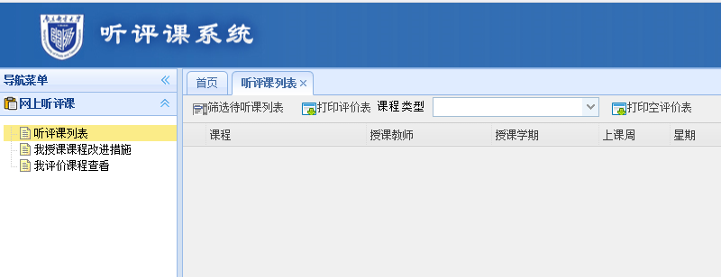

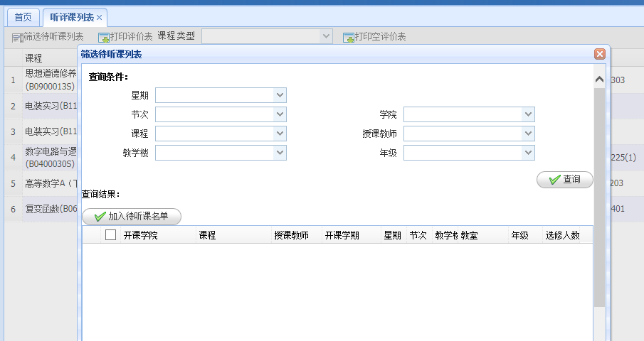

7.在出现的**筛选待听课列表**对话框中输入查询条件，一般按照教师姓名或者课程名称查询。在**授课教师**中输入授课教师姓名，**并在出现的下拉框中选中带有工号的该教师姓名（**注意：只输入教师姓名的话无法查询到课表**）**，然后点击**查询**按钮，查找到对应的课程，如下图所示。

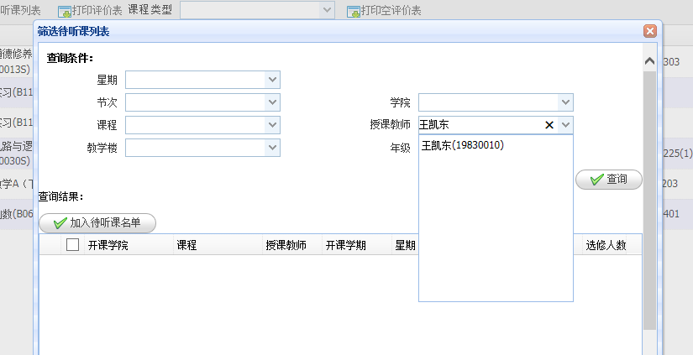

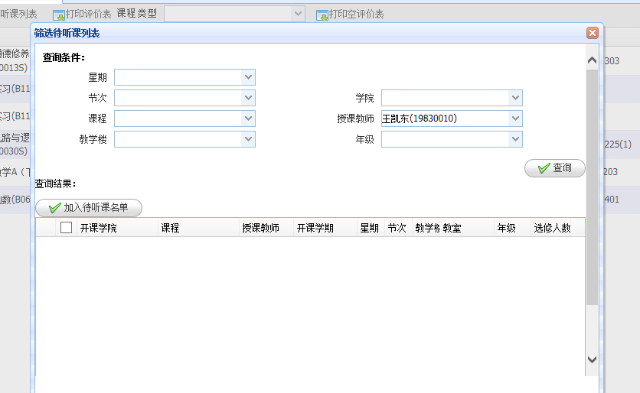

8.选择对应的课程，点击**加入待听课名单**按钮，之后该课程就出现在您的听评课列表中。

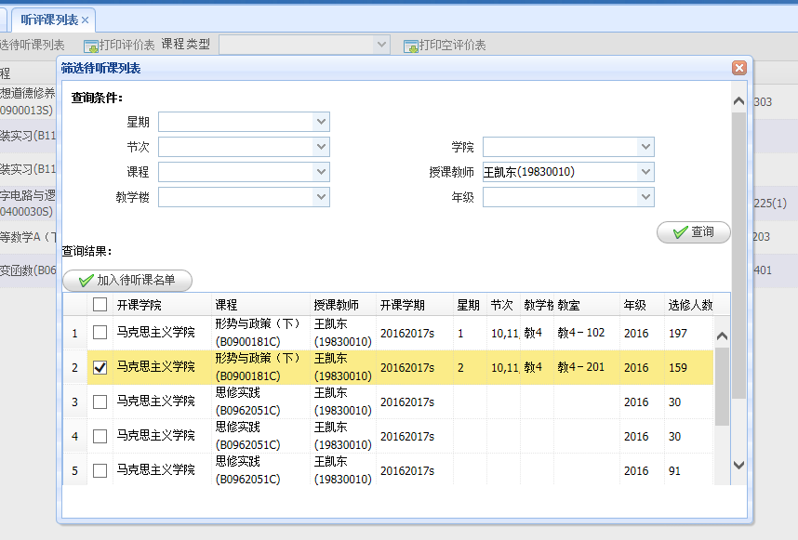

9.在听评课列表中，点击对应课程后面的**评价**按钮，可评价该课程，也可以点击**删除**按钮，删除不需要的课程，如下图：

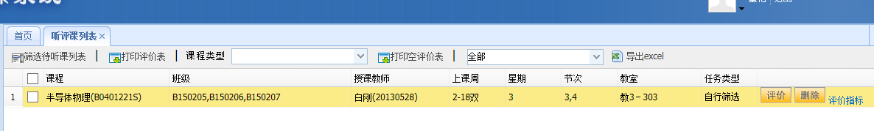

10.实验课或体育课指标选择：课程默认指标为理论课，选择其他指标请在听评课列表中点击该课程条目最右边的“**评价指标**”

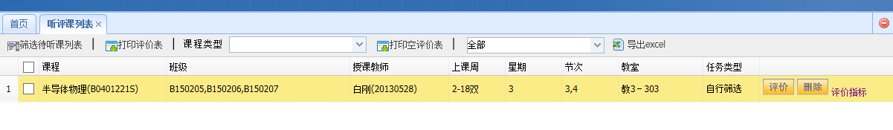

11. 点击出现的**下拉框**，在框中**选择**（**不是自己输入**）实验课或体育课，并确认。

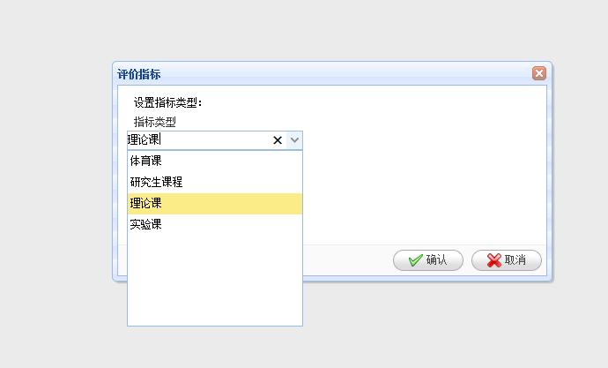

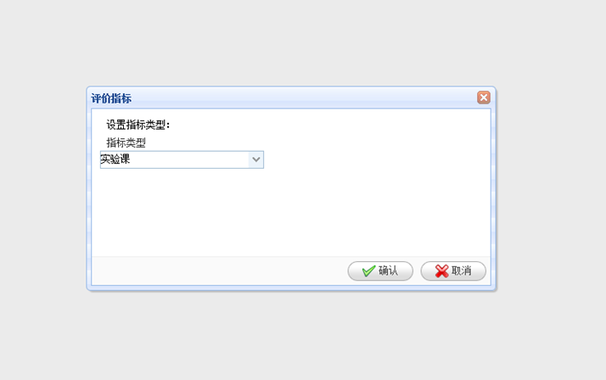

12.再次点击该课程右边的“评价”，出来的就是该课程的实验课评价表。

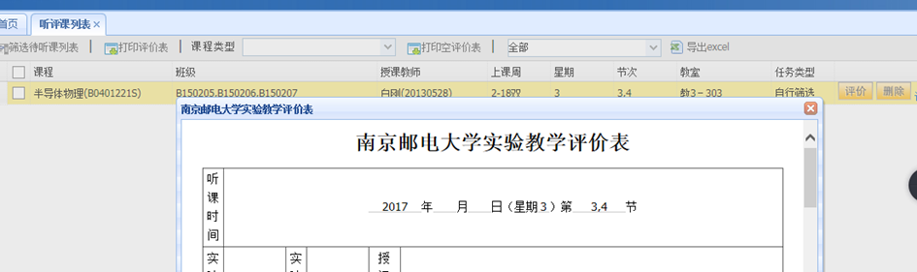

13.评价课程：请先选择**查课人身份**，**院领导、院督导、同行**，之后对该课程进行评价，所有分项都填写后方能提交。

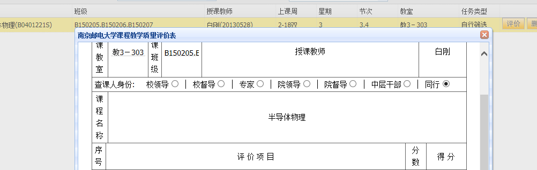

14.评价结束后，如果未完成评价需要以后再修改，请点击保存；如果评价完成，请点击提交。最后，请务必点击**提交**，评估中心才能收到评价表。

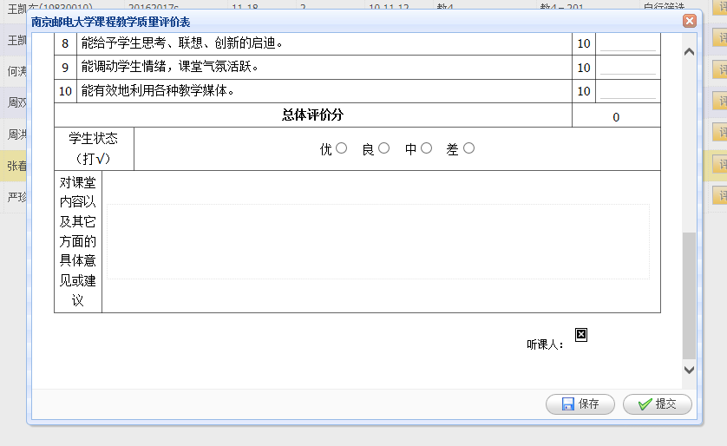

15. 在左侧菜单栏中的**网上听评课**——**我评价课程查看**中查看我已经评价完成的课程。

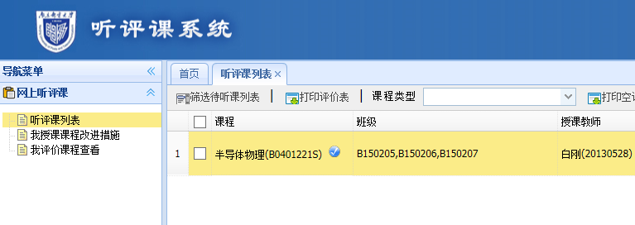

16.在左侧菜单栏中的**网上听评课**——**我授课课程改进措施**中可以查看别人听课后对我的评价意见，并可给出改进措施。

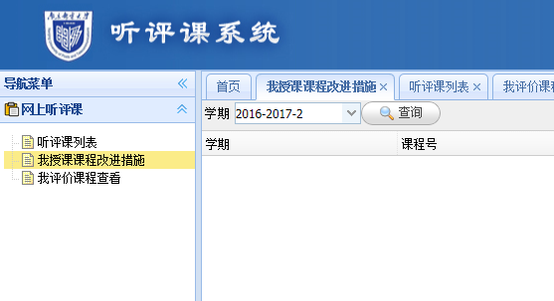

17.学院教学院长、实验院长将可在**听评课分析-教师被听课数据**中查看本学院教师被听课情况（该权限尚在调整，预计11月开放）

